Στο πλαίσιο του πολιτιστικού προγράμματος του 3^{ου} Γυμνασίου Ωραιοκάστρου , « Ας μιλήσουμε για την Ευρώπη », η ομάδα μας ( 22 μαθητές της Γ΄Γυμνασίου και οι υπεύθυνες καθηγήτριες , κυρίες Μουζούρη Γαρυφαλλιά και Λαζαρίδου Έρνα ) , περιηγηθήκαμε στις Ευρωπαϊκές γειτονιές της Θεσσαλονίκης.

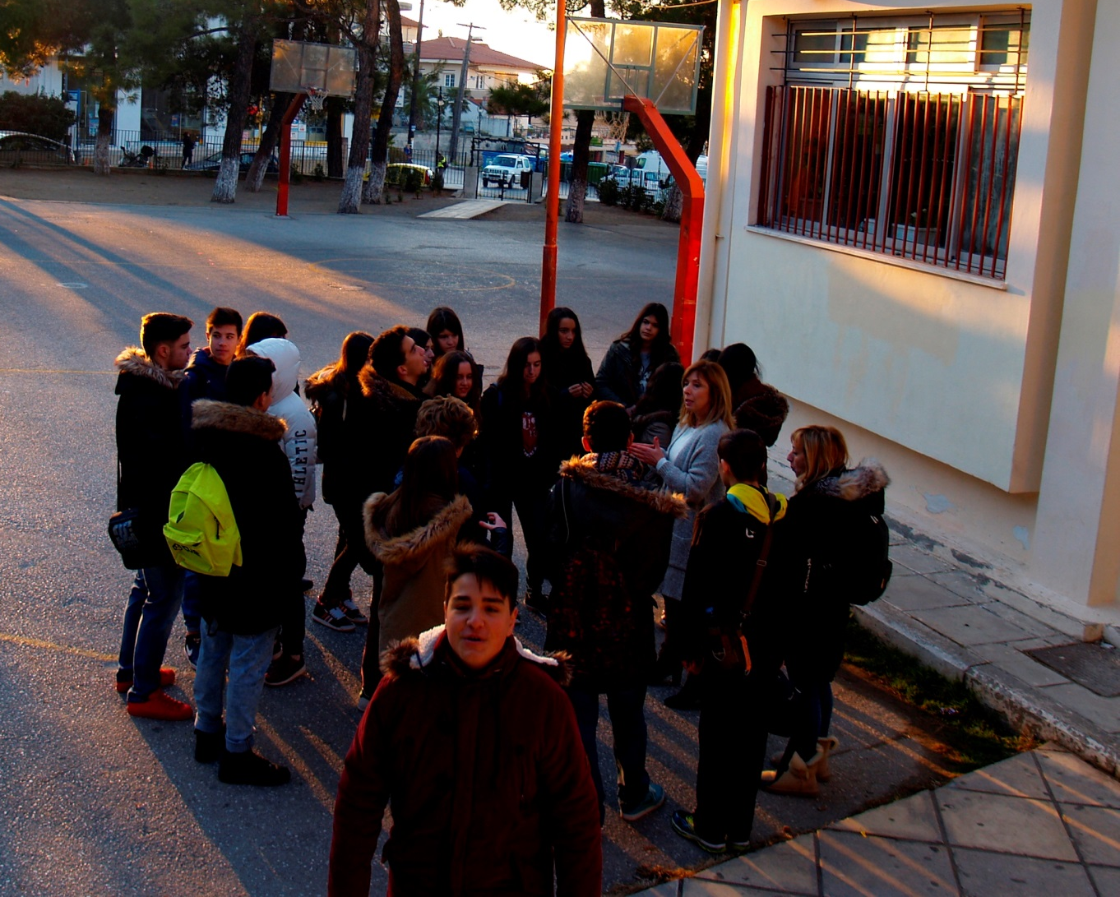

Φύγαμε από το σχολείο ένα ηλιόλουστο πρωινό του Δεκέμβρη και ξεκινώντας από το Διοικητήριο, κατηφορίσαμε από τα παλαιοπωλεία , το Μπεζεστένι , την πλατεία Αριστοτέλους , την Φράγκων ,και την πλατεία Ελευθερίας για να καταλήξουμε στο λιμάνι , συνδέοντας κάθε σημείο της διαδρομής με την κοσμοπολίτικη όψη της πόλης μας , της Θεσσαλονίκης , και τονίζοντας τη διαχρονική σφραγίδα που άφησαν Ευρωπαίοι περιηγητές και κάτοικοι σε αυτή.

